Arbeitsblatt für das hygienisch, richtige Arbeiten bei Nagelpilz

- Handschuhe und Mundschutz PFLICHT (sollte sowieso immer gemacht werden)

- Zuerst alle gesunden Nägel machen

- Gesunde, bearbeitete Nägel evt. abdecken (mit Papiertuch)

- Jetzt Pilzbefallener Nagel behandeln

- die benutzten Instrumente nachher auf keinen Fall mehr benutzen
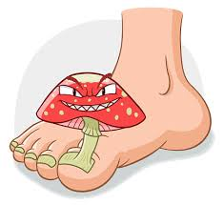
- Boden um den Arbeitsplatz desinfizieren

- Schmutzwäsche in einen Plastiksack geben

- Nicht sparsam sein mit Desinfektionsmittel

- Am Schluss mit Pilztinktur oder Nagelöl den Nagel/Fuss besprühen

Register 4, Seite 56

